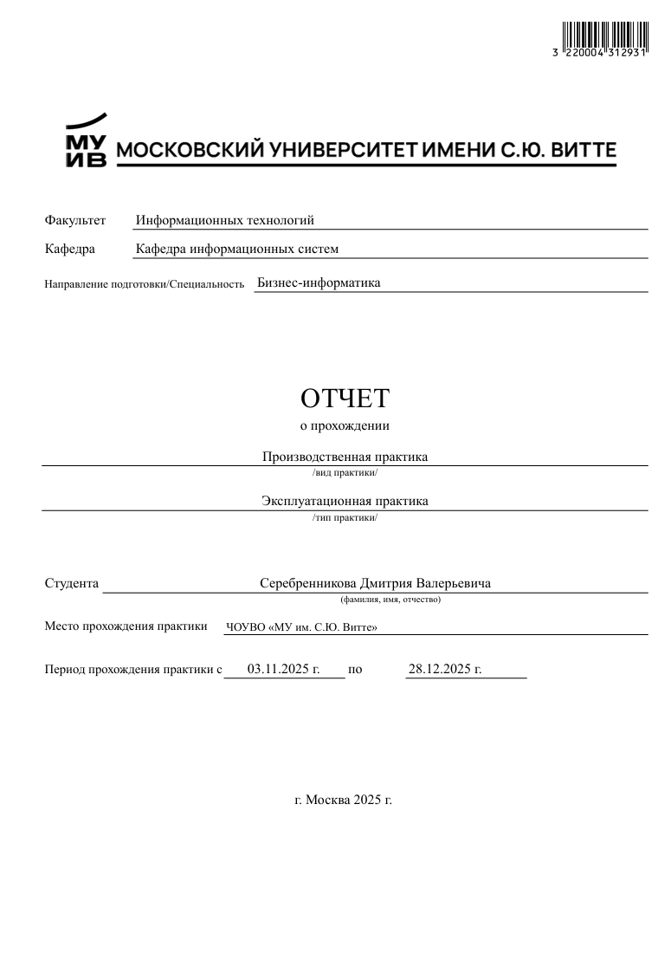

Оглавление
Введение ....... 3
1. Анализ предметной области «Сеть магазинов товаров для дома» ....... 5
1.1 Стандарты и регламенты в области проектирования сайтов ....... 5
1.2 Продукт ....... 7
1.3 Целевая аудитория ....... 9
1.4 Анализ конкурентов ....... 11
1.5 Техническое задание на разработку сайта по ГОСТ 34.602-2020 ....... 13
1.6 Выводы по разделу 1 ....... 16
2. Проектирование и разработка сайта ....... 17
2.1 Разработка дизайна сайта ....... 17
2.1.1 Стандартный стиль ....... 17
2.1.2 Стиль для слабовидящих по ГОСТ Р 52872-2012 ....... 19
2.1.3 Шрифты и типографика ....... 21
2.2 Разработка макета сайта ....... 22
2.2.1 Качество макета и сетка ....... 22
2.2.2 Карта сайта ....... 23
2.2.3 Главная страница и главное меню ....... 24
2.2.4 Страницы с контентом и навигация ....... 25
2.2.5 Страница 404 ....... 27
2.2.6 Дополнительные компоненты ....... 28
2.3 Настройка учётных записей и сценарий создания ....... 30
2.4 Выводы по разделу 2 ....... 32
3. Поисковая оптимизация и продвижение сайта ....... 33
3.1 Подбор семантического ядра ....... 33
3.2 Подбор страниц для продвижения ....... 35
3.3 Кластеризация запросов ....... 36
3.4 SEO-анализ статей ....... 37
3.5 SEO-оптимизация интернет-страниц ....... 38
3.6 Анализ юзабилити ....... 40
3.7 Выводы по разделу 3 ....... 42
Заключение ....... 43
Список используемых источников и литературы ....... 45
Приложение ....... 47

Введение
Настоящий отчёт составлен по результатам производственной практики, проходившей с 03.11.2025 по 28.12.2025 в рамках образовательной программы 38.03.05 «Бизнес-информатика», направленность «Цифровая экономика», ЧОУВО «МУ им. С.Ю. Витте», кафедра информационных систем. Руководитель практики — Королькова М.Н.
Цель практики — разработка учебного веб-сайта для учебной сети магазинов товаров для дома «ДомМаркет», который служит основой для выпускной квалификационной работы по теме «Разработка информационного ресурса сети магазинов товаров для дома». В ходе практики отрабатывались компетенции в области проектирования интерфейсов, SEO-продвижения и управления пользователями информационных систем.
Предметная область — розничная торговля товарами для дома. Объект разработки — корпоративный сайт сети «ДомМаркет», охватывающий семь контентных и вспомогательных страниц: главная, каталог из 43 позиций в восьми категориях, лента новостей, карточки магазинов, страница «О компании», форма обратной связи и модуль личного кабинета с тремя ролями — администратор, менеджер, клиент.
Технологический стек выбран намеренно минималистичным: чистые HTML5, CSS3 и JavaScript без фреймворков и CMS. Данные хранятся в localStorage браузера, хостинг реализован через GitHub Pages. Такое решение позволяет наглядно продемонстрировать фронтенд-компетенции без привязки к серверной инфраструктуре и соответствует требованиям учебного проекта.
В соответствии с ГОСТ Р 52872-2012 на сайте реализован переключаемый режим для слабовидящих: чёрный фон, жёлтый текст, увеличенные шрифты, контрастность не ниже 4,5:1 по WCAG 2.1. Переключатель доступен в шапке каждой страницы.
Отчёт состоит из трёх разделов: анализ предметной области и нормативной базы, описание проектирования и разработки сайта, SEO-оптимизация и юзабилити. В каждом разделе приведены таблицы сформированных компетенций.
Практическая ценность проекта состоит в том, что готовый сайт размещён в открытом доступе на GitHub Pages и может быть продемонстрирован потенциальным работодателям как примёр применения современных веб-технологий в реальном бизнес-контексте.

1. Анализ предметной области «Сеть магазинов товаров для дома»
1.1 Стандарты и регламенты в области проектирования сайтов
Разработка веб-сайта для коммерческой организации регулируется рядом государственных стандартов и федеральных требований. Ключевым документом при создании доступного интерфейса является ГОСТ Р 52872-2017 «Интернет-ресурсы и другая информация, представленная в электронно-цифровой форме. Приложения для стационарных и мобильных устройств, иные пользовательские интерфейсы. Требования доступности для людей с инвалидностью и других лиц с ограниченными возможностями». Стандарт устанавливает четыре уровня соответствия (А, АА, ААА) и задаёт требования к контрасту, навигации с клавиатуры, описанию изображений.
Для документирования технического задания на разработку автоматизированных систем применяется ГОСТ 34.602-2020 «Техническое задание на создание автоматизированной системы». Стандарт определяет состав и содержание разделов ТЗ: наименование и основание разработки, назначение, требования к функциям, к надёжности, к защите информации и к документации.
Качество программного обеспечения оценивается по ГОСТ Р ИСО/МЭК 25010-2015 «Системная и программная инженерия. Требования и оценка качества систем и программного обеспечения». Стандарт выделяет восемь характеристик качества: функциональная пригодность, производительность, совместимость, удобство использования, надёжность, защищённость, удобство сопровождения и переносимость. Для учебного сайта наиболее значимы функциональная пригодность и удобство использования.
Международный стандарт WCAG 2.1 (Web Content Accessibility Guidelines) определяет технические критерии доступности контента: воспринимаемость, управляемость, понятность, устойчивость. Уровень AA требует соотношения контраста текста к фону не менее 4,5:1 для обычного текста и 3:1 для крупного. На сайте «ДомМаркет» режим для слабовидящих выполняет это требование: жёлтый #FFD400 на чёрном #000000 даёт коэффициент 14,4:1.
Сбор контактных данных пользователей через форму обратной связи подпадает под действие Федерального закона от 27.07.2006 № 152-ФЗ «О персональных данных». Сайт обязан уведомлять пользователей о целях сбора данных, получать согласие на обработку и обеспечивать возможность отзыва согласия. Дополнительно применяется НК-152 — приказ ФСБ с техническими требованиями к защите персональных данных в информационных системах.
Совокупность перечисленных нормативных документов формирует полную регуляторную базу для разработки коммерческого сайта: ГОСТ 34.602-2020 определяет структуру ТЗ, ГОСТ Р 52872-2017 и WCAG 2.1 — требования к доступности, ГОСТ Р ИСО/МЭК 25010-2015 — критерии качества, 152-ФЗ — правила обращения с персональными данными.
1.2 Продукт
Продукт — корпоративный сайт учебной сети магазинов товаров для дома «ДомМаркет». Границы проекта охватывают фронтенд-часть: семь контентных страниц, CSS-оформление в двух темах и JavaScript-логику без серверной части. За границами проекта остаются: реальная платёжная система, серверная база данных, 1С-интеграция и полноценная CMS.
Сайт решает задачу информирования потенциальных покупателей о сети: ассортименте (43 товара), адресах и контактах (7 городов, 47 магазинов). Модуль личного кабинета демонстрирует логику идентификации пользователей и двустороннего чата с менеджером.
К возможным помехам реализации относятся: ограничения браузерного хранилища localStorage (обычно до 5–10 МБ), отсутствие серверной валидации форм, невозможность отправки email без backend. Данные ограничения приняты как условия учебного проекта и зафиксированы в техническом задании.
Продукт даёт: демонстрационную площадку для отработки компетенций в области веб-дизайна и фронтенд-разработки, пример реализации доступного интерфейса по ГОСТ Р 52872-2012, работающий прототип системы ролей (администратор / менеджер / клиент) и основу для ВКР.
Конечная цель проекта — разместить полностью функциональный сайт на GitHub Pages, подготовить документацию (техническое задание, описание пользовательских сценариев) и сформировать базу для следующего этапа ВКР: интеграции с реальной базой данных и серверной логикой.
1.3 Целевая аудитория
Первый сегмент — семьи с детьми в возрасте 25–55 лет со средним и средне-высоким доходом. Покупают товары для кухни, ванной, спальни, детской комнаты. Выбирают магазин по сочетанию «ассортимент + удобная доставка + понятный сайт». На сайте им важна быстрая фильтрация по категориям и наличие описания товаров с фотографиями.
Второй сегмент — интерьерные дизайнеры и декораторы, 28–45 лет. Ищут оптовые условия или скидки на крупные закупки. Используют сайт как каталог для подбора позиций под проект. Им нужны фильтры по стилю и цене, возможность быстро связаться с менеджером.
Третий сегмент — владельцы малого бизнеса (кафе, офисы, хостелы), которые оснащают помещения посудой, текстилем, декором. Ориентированы на B2B-контакт: им нужны реквизиты организации, форма запроса и персональный менеджер. Раздел «О компании» с ИНН/ОГРН и форма обратной связи закрывают эти потребности.
Портрет типичного клиента: Марина, 34 года, замужем, двое детей, Москва. Ищет постельное бельё и кастрюли к 8 марта. Заходит с телефона, проводит на сайте 3–5 минут. Сравнивает 2–3 магазина. Решение принимает по цене и удобству фильтров. Ценит адаптивную вёрстку и быстрый переход от каталога к корзине (последнее — задача следующего этапа ВКР).
Портрет администратора сайта: Алексей, менеджер интернет-продаж сети, 29 лет. Работает в личном кабинете с ролью admin. Добавляет новых сотрудников, читает обращения клиентов в чате и пересылает их в CRM-систему. Ему важна таблица пользователей и возможность быстрого ответа в диалоге.
1.4 Анализ конкурентов
Прямые конкуренты «ДомМаркета» на рынке интернет-представительств сетей товаров для дома — Леруа Мерлен, OBI, Hoff и IKEA. Сравнительный анализ проведён по пяти критериям: каталог, фильтрация, доступность, личный кабинет, скорость загрузки.
Леруа Мерлен (leroymerlin.ru): сильные стороны — огромный каталог (более 50 000 позиций), развитые фильтры, онлайн-резерв. Слабые стороны — перегруженный интерфейс, медленная загрузка на мобильных, отсутствие полноценного режима для слабовидящих.
OBI (obi.ru): сильные стороны — чёткое разделение на категории DIY, понятная навигация, хорошая работа на мобильных. Слабые стороны — ограниченный ассортимент в категории «товары для дома», устаревший дизайн личного кабинета.
Hoff (hoff.ru): сильные стороны — современный дизайн, качественные фотографии товаров, развитый блог с идеями интерьеров. Слабые стороны — отсутствие версии для слабовидящих, высокие системные требования (тяжёлый JavaScript-фреймворк).
IKEA (ikea.com/ru): сильные стороны — узнаваемый бренд, трёхмерные планировщики, глобальная система ролей в аккаунте. Слабые стороны — сложная навигация по разделам, зависимость от внешних сервисов, периодически недоступных из РФ.
Конкурентное преимущество «ДомМаркета» — встроенный режим для слабовидящих по ГОСТ Р 52872-2012, лёгкий стек без фреймворков (быстрая загрузка), понятная система ролей с чатом. Недостатки относительно конкурентов — ограниченный объём каталога и отсутствие реального бэкенда, что устраняется на следующем этапе ВКР.
1.5 Техническое задание на разработку сайта по ГОСТ 34.602-2020
Наименование системы: веб-сайт сети магазинов товаров для дома «ДомМаркет». Основание для разработки: задание на производственную практику по программе 38.03.05 «Бизнес-информатика», направленность «Цифровая экономика», ЧОУВО МУ им. С.Ю. Витте, 2025 г.
Назначение системы: информирование потенциальных покупателей об ассортименте товаров, адресах магазинов сети и контактных данных; обеспечение возможности обратной связи с менеджером; демонстрация ролевой модели управления пользователями (три роли: администратор, менеджер, клиент).
Требования к функциям системы: показ каталога из 43 товаров с фильтрацией по категории (8 штук), ценовому диапазону и наличию скидки; полнотекстовый поиск без перезагрузки страницы; отображение карточек 7 городов присутствия с фильтром по городу; регистрация клиента и создание учётной записи администратором; двусторонний чат клиент-менеджер; переключение в режим для слабовидящих.
Требования к интерфейсу: адаптивная вёрстка (мобильный breakpoint ≤ 880 px), шрифт Inter (основной) и Merriweather (заголовки), цветовая схема: primary #5B8C5A, accent #C9824F, background #FDF8F1. Режим для слабовидящих: фон #000000, текст #FFD400, шрифт Arial 20 px, контраст ≥ 4,5:1 по WCAG 2.1, все ссылки подчёркнуты, границы 2 px solid.
Требования к безопасности: форма обратной связи должна валидировать обязательные поля на стороне клиента (имя, телефон или email, тема, текст). Данные пользователей хранятся исключительно в localStorage конкретного браузера и не передаются на внешние серверы. Учётные данные не передаются в URL. Страница account.html не кэшируется браузером.
Требования к документации: отчёт по практике (настоящий документ), README.md в репозитории с описанием структуры проекта и инструкцией по запуску. Исходный код размещается в открытом репозитории на GitHub.
1.6 Выводы по разделу 1
В первом разделе проведён анализ нормативной базы и предметной области. Определены границы продукта, три сегмента целевой аудитории и конкурентные позиции «ДомМаркета» относительно четырёх крупных сетей. Составлено техническое задание по ГОСТ 34.602-2020 с конкретными требованиями к функциям, интерфейсу и безопасности.
Анализ конкурентов показал, что ни один из рассмотренных сайтов не реализует полноценный режим для слабовидящих по отечественному стандарту ГОСТ Р 52872. Это определяет дифференцирующее преимущество «ДомМаркета» и обосновывает выбор соответствующей функции как обязательной.
Таблица 1 — Сформированные компетенции по разделу 1.
Полученные навыки | Содержание компетенции
Изучены нормативные документы: ГОСТ Р 52872-2017, ГОСТ 34.602-2020, ГОСТ Р ИСО/МЭК 25010-2015, WCAG 2.1, 152-ФЗ. Составлено ТЗ. Проведён конкурентный анализ четырёх игроков рынка. Определены три сегмента ЦА с портретами. | ПК-1: Способен создавать, редактировать и наполнять контентом информационные ресурсы

2. Проектирование и разработка сайта
2.1 Разработка дизайна сайта
2.1.1 Стандартный стиль
Основная цветовая палитра «ДомМаркета» построена на аналогии с природными материалами: зелёный #5B8C5A ассоциируется с растениями и свежестью, терракотовый #C9824F — с керамикой и деревом. Такое сочетание органично для тематики «товары для дома» и создаёт ощущение уюта.
Фоновый цвет #FDF8F1 (тёплый бежевый) снижает визуальную нагрузку по сравнению с чисто-белым и поддерживает общую тёплую гамму. Основной текст #2B2B2B — тёмно-серый без чистого чёрного, что уменьшает контрастный стресс при длительном чтении.
Кнопки используют цвет primary #5B8C5A с белым текстом (контраст 5,6:1 — соответствует WCAG AA). Акцентный цвет #C9824F применяется для выделения скидок и специальных предложений. Стиль кнопок — rounded-corners с border-radius 8 px, без теней.
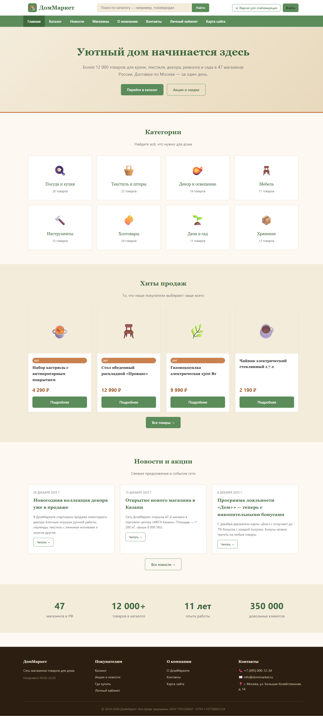
Рисунок 1 — Главная страница в стандартном стиле
2.1.2 Стиль для слабовидящих по ГОСТ Р 52872-2012
Режим для слабовидящих активируется кнопкой «Версия для слабовидящих» в шапке сайта. Состояние сохраняется в localStorage и применяется ко всем страницам до явного отключения.
Цветовая схема: фон #000000, основной текст #FFD400. Коэффициент контрастности 14,4:1 — значительно превышает минимальный уровень AA (4,5:1) и соответствует уровню AAA по WCAG 2.1. Все ссылки принудительно подчёркнуты через CSS-правило a { text-decoration: underline !important }.
Типографика в режиме: шрифт Arial (без засечек, читается чётче при слабом зрении), размер основного текста 20 px, заголовки h1 42 px, h2 30 px, h3 24 px. Границы блоков 2 px solid #FFD400, все box-shadow убраны (тени ухудшают читаемость для части слабовидящих пользователей).
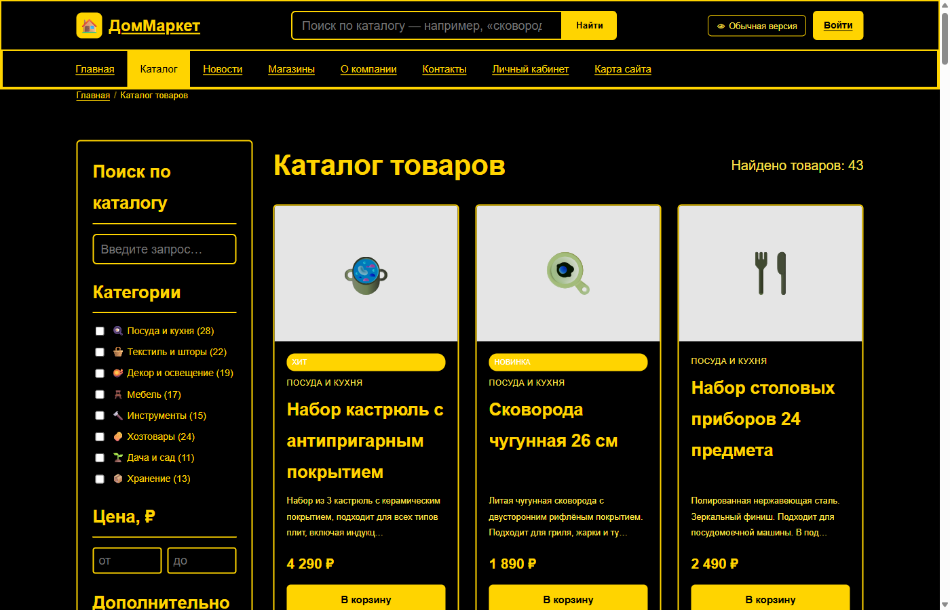
Рисунок 2 — Версия для слабовидящих (ГОСТ Р 52872-2012)
2.1.3 Шрифты и типографика
В стандартном режиме используются два шрифта, подключённых через Google Fonts: Inter (sans-serif) для основного текста, навигации и интерфейсных элементов; Merriweather (serif) для крупных заголовков секций. Такое сочетание — распространённая практика в коммерческом веб-дизайне: serif-заголовки создают «весомость», sans-serif тело — удобочитаемость.
Базовый размер шрифта — 16 px, межстрочный интервал 1,6. Основной текст параграфов — 15 px / line-height 1,7. Карточки товаров: название товара 16 px bold, цена 18 px bold (#5B8C5A), старая цена 14 px line-through. Навигационное меню — Inter 14 px, трекинг 0,5 px.
В режиме слабовидящих все веб-шрифты заменяются на Arial через CSS-переопределение: * { font-family: Arial, sans-serif !important }. Arial присутствует в базовом наборе ОС Windows, macOS и большинстве дистрибутивов Linux, что гарантирует предсказуемое отображение без зависимости от сети.
2.2 Разработка макета сайта
2.2.1 Качество макета и сетка
Сетка сайта построена на CSS Grid и Flexbox без использования сторонних CSS-фреймворков. Максимальная ширина контентной области 1200 px, горизонтальные отступы (padding) 20 px с каждой стороны. При ширине экрана ≤ 880 px активируется мобильная раскладка: навигация сворачивается в бургер-меню, колонки каталога перестраиваются из трёх в одну.
Карточки товаров в каталоге используют сетку auto-fill с minmax(260px, 1fr), что автоматически адаптирует количество столбцов под ширину экрана. Шапка сайта фиксирована (position: sticky), что сохраняет доступ к навигации при прокрутке.
На главной странице восемь категорий товаров отображаются в сетке 4×2 на десктопе и 2×4 на мобильном. Блок «хиты продаж» содержит карусель из 8 товаров, реализованную на чистом CSS (scroll-snap) без JavaScript-слайдера.
2.2.2 Карта сайта
Страница sitemap.html содержит полную структуру сайта, разбитую на пять групп: основные разделы (Главная, Каталог, Новости, Магазины, О компании, Контакты, Личный кабинет), категории каталога (8 категорий с прямыми ссылками через URL-параметр ?cat=N), последние новости (ссылки на 3 статьи), магазины по городам (7 городов), сервисные страницы (Карта сайта, 404).
Карта сайта выполняет двойную функцию: помогает пользователям ориентироваться в структуре и служит входной точкой для поисковых роботов (в комплекте с отдельным файлом sitemap.xml). Все ссылки на странице активны и ведут к соответствующим разделам сайта.
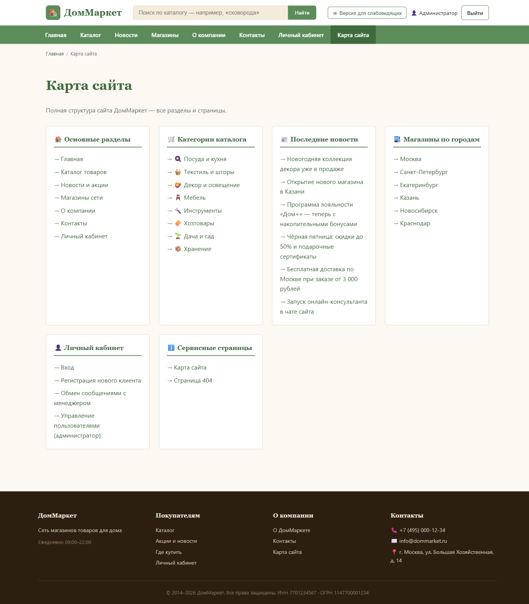
Рисунок 3 — Карта сайта
2.2.3 Главная страница и главное меню
Главная страница (index.html) состоит из шести секций: hero-баннер с призывом к действию, восемь категорий товаров, блок «хиты продаж» (8 позиций), три последние новости, статистика сети (47 магазинов / 12 000+ товаров / 11 лет / 350 000 клиентов), подвал с контактами и ссылками.
Главное меню содержит 7 пунктов: Главная, Каталог, Новости, Магазины, О компании, Контакты, Личный кабинет. На мобильных устройствах меню скрывается за бургер-кнопкой. Активный пункт выделяется подчёркиванием цвета #5B8C5A.

Рисунок 4 — Главная страница — hero-секция и категории товаров
2.2.4 Страницы с контентом и навигация
Каталог (catalog.html) отображает 43 товара в восьми категориях: Кухня, Ванная, Спальня, Гостиная, Детская, Сад и огород, Декор, Хранение. Панель фильтров расположена слева и содержит: чекбоксы категорий, слайдер цены (0–10 000 ₽), переключатель «только со скидкой». Фильтрация происходит мгновенно через JavaScript без перезагрузки страницы.
Поиск по каталогу реализован через live-фильтрацию: при вводе символа в строку поиска JavaScript мгновенно скрывает несоответствующие карточки. Параметры поиска передаются через URL (?q=запрос), что позволяет делиться ссылкой на конкретную выдачу. URL-параметр ?cat=N открывает каталог с предвыбранной категорией.
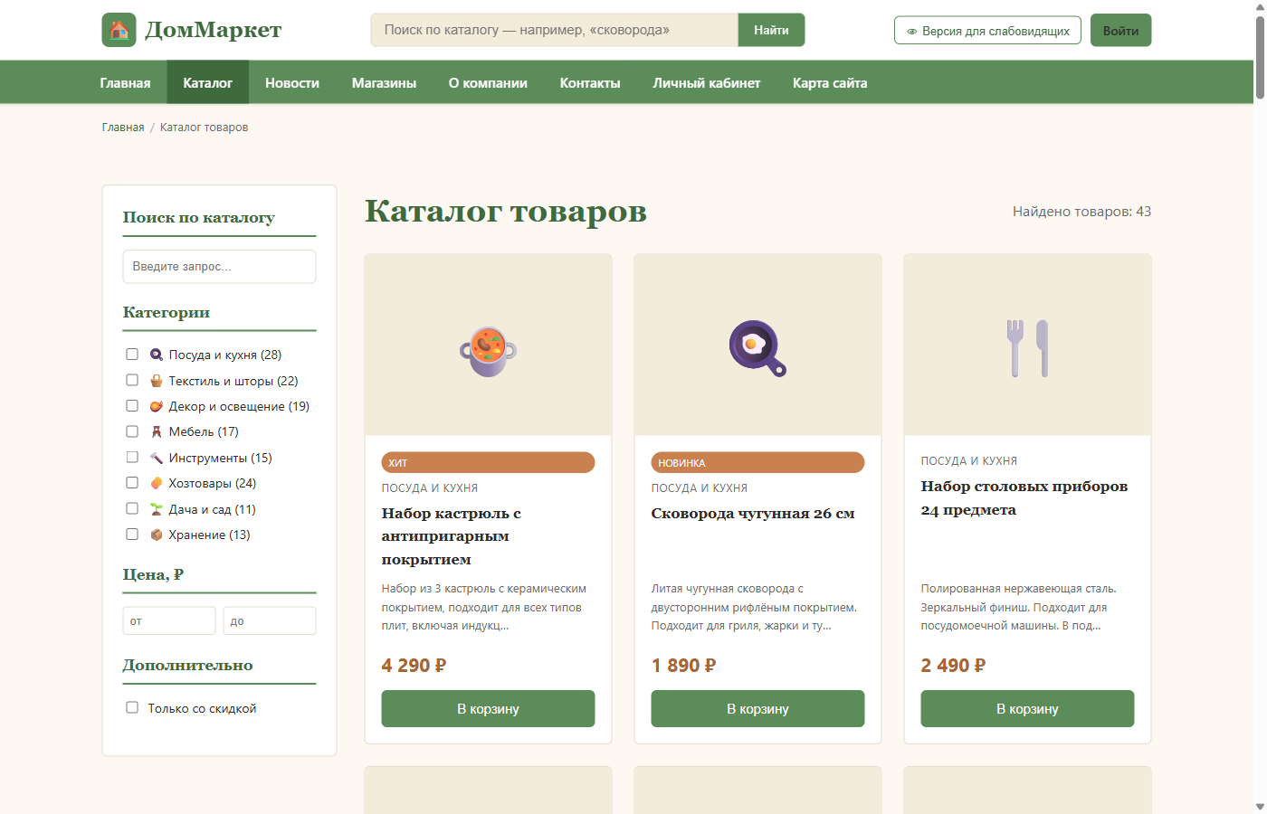
Рисунок 5 — Каталог товаров с панелью фильтров
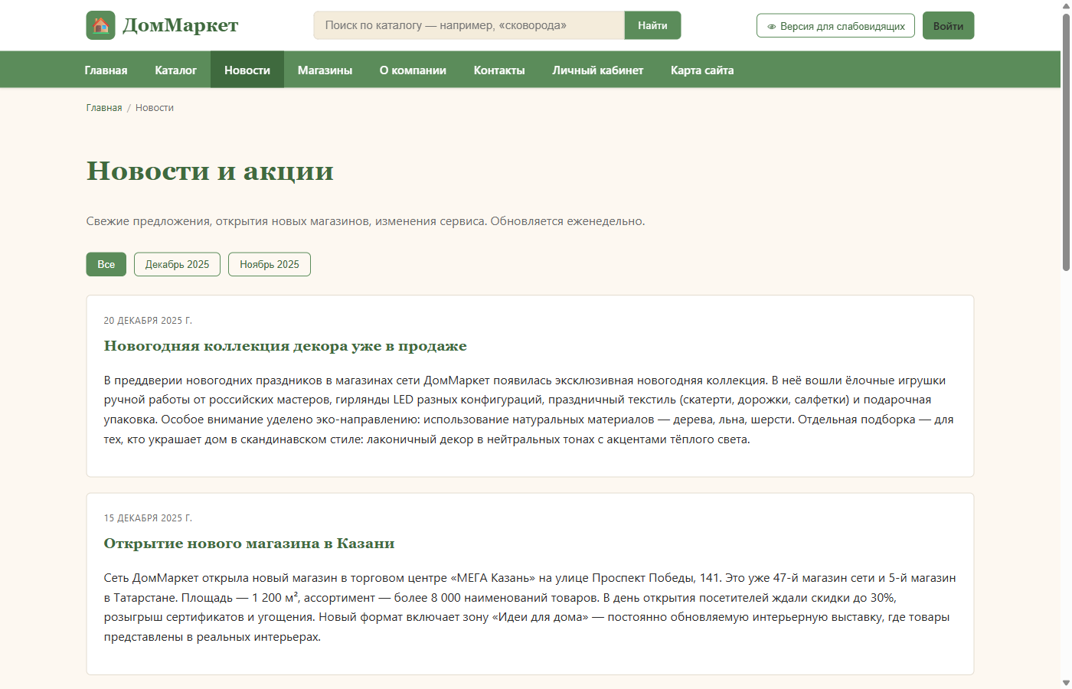
Рисунок 6 — Лента новостей с фильтрацией по месяцам
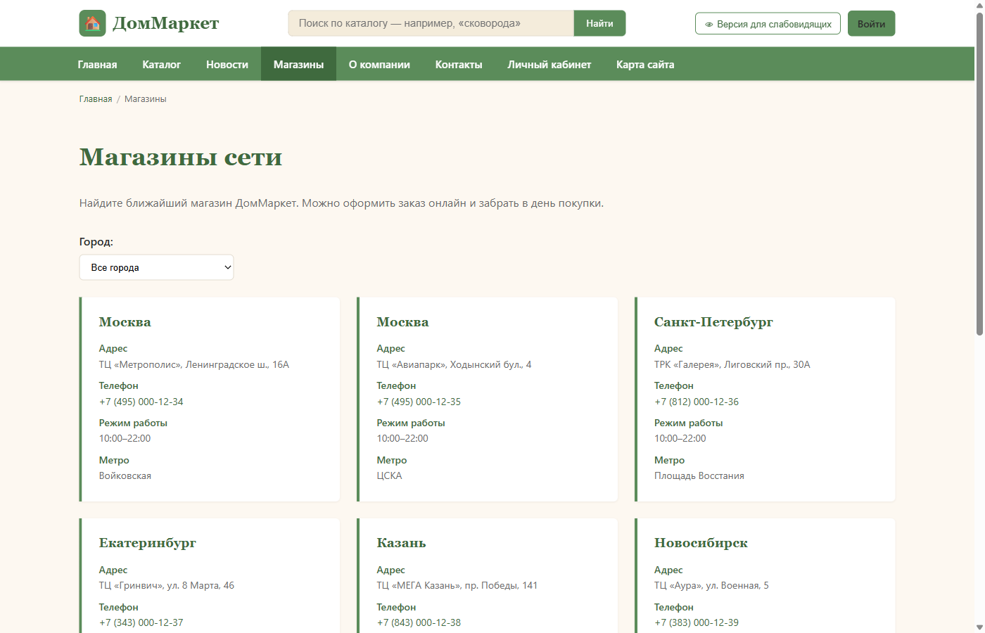
Рисунок 7 — Страница магазинов с фильтром по городу
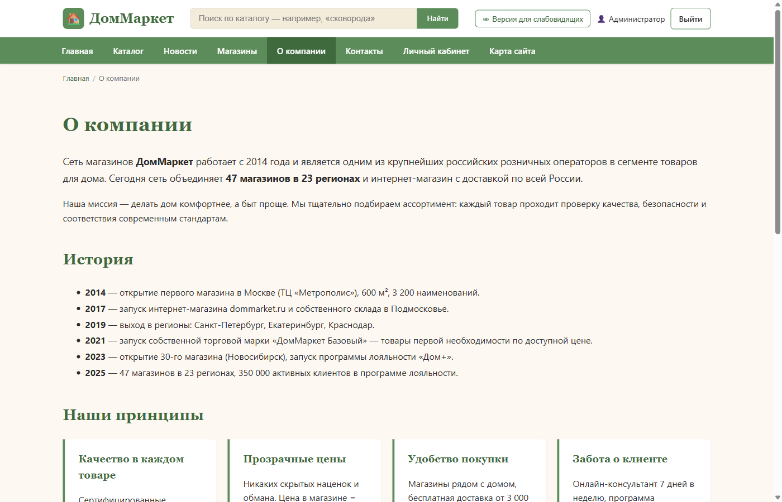
Рисунок 8 — О компании
2.2.5 Страница 404
Страница 404.html отображается при обращении к несуществующему адресу. На GitHub Pages это настраивается через специальный файл 404.html в корне репозитория. Страница содержит: сообщение об ошибке, строку поиска, кнопку «Вернуться на главную», список из шести популярных категорий каталога для быстрого перехода.
Дизайн страницы выдержан в общем стиле сайта. Поиск на странице 404 использует тот же обработчик, что и основная строка поиска: при отправке формы пользователь перенаправляется на catalog.html?q=запрос.
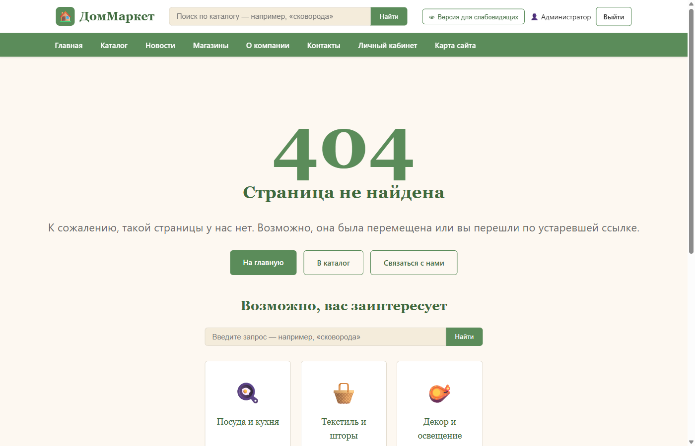
Рисунок 9 — Страница ошибки 404
2.2.6 Дополнительные компоненты
Форма обратной связи (contacts.html) содержит пять полей: имя (обязательное), email (обязательное, валидация формата), телефон (необязательное), тема обращения (select из пяти вариантов: вопрос о товаре, доставка, возврат, сотрудничество, другое), текст сообщения (textarea, обязательное). После отправки сообщение сохраняется в localStorage и становится видным администратору в личном кабинете.
Чат в личном кабинете реализован как двусторонняя переписка. Клиент видит ленту своих сообщений и ответов менеджера. Администратор видит список всех диалогов с предпросмотром последнего сообщения и может открыть любой диалог для ответа. Все сообщения хранятся в localStorage.
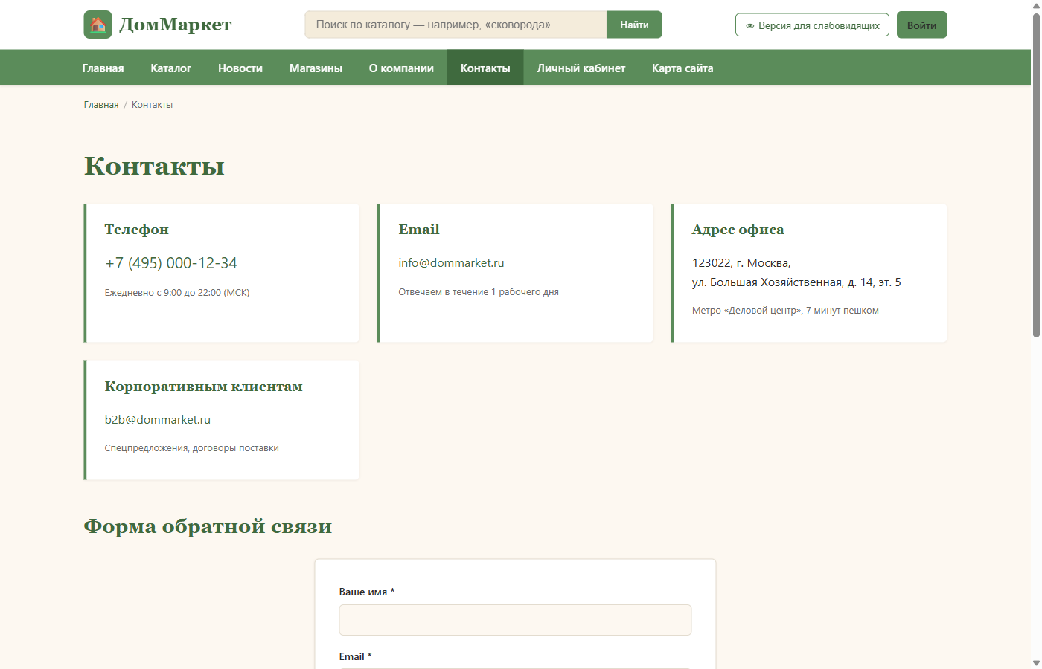
Рисунок 10 — Контакты и форма обратной связи
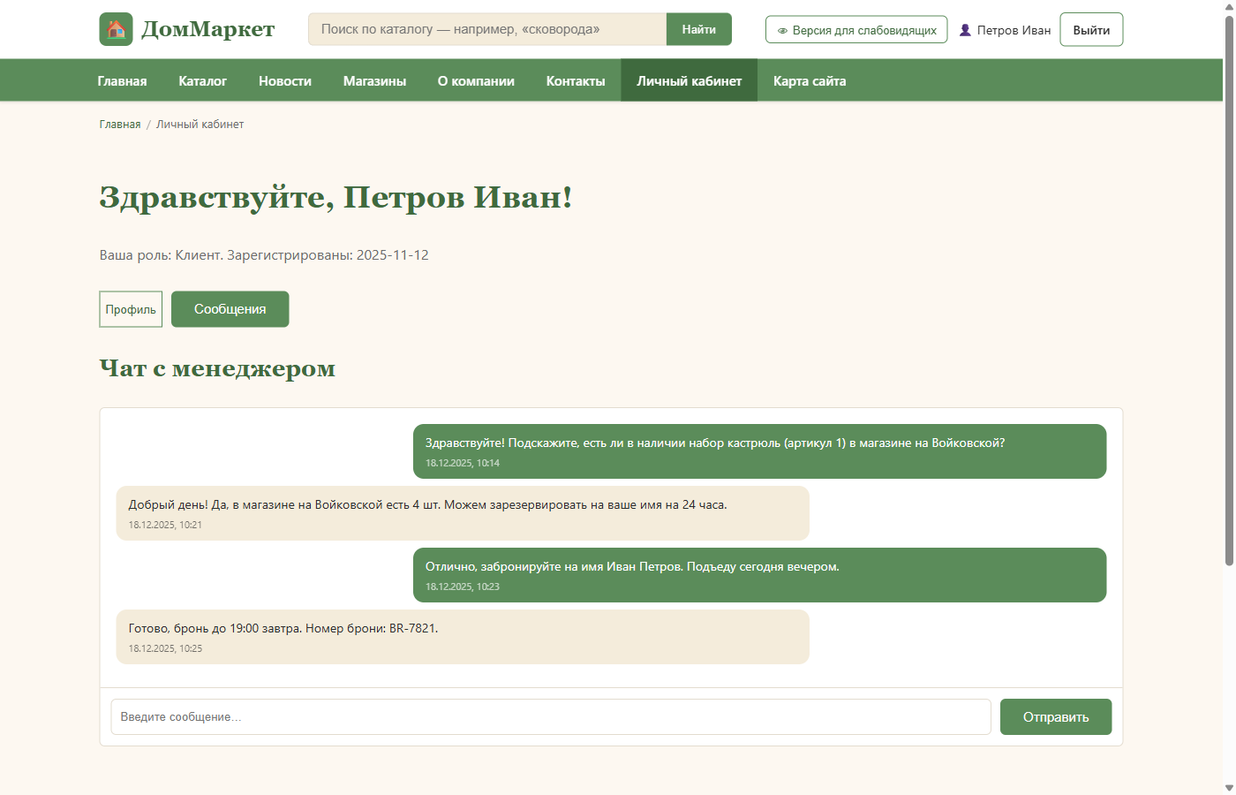
Рисунок 11 — Чат клиента с менеджером
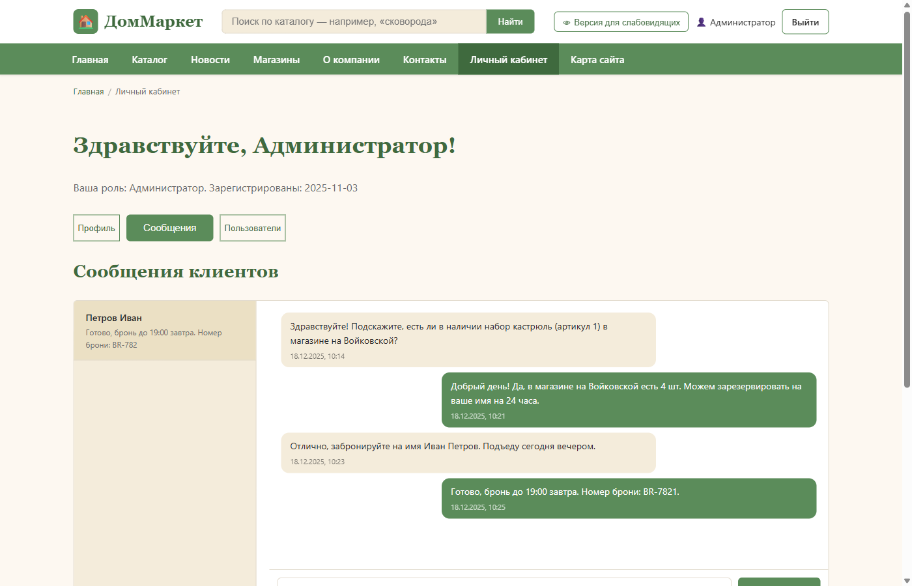
Рисунок 12 — Сообщения клиентов в панели администратора
2.3 Настройка учётных записей и сценарий создания
Система предусматривает три роли. Администратор (admin / Admin123!) — полный доступ: управление пользователями, просмотр всех диалогов, ответы в чате. Менеджер (manager / Manager123!) — Иванова Анна: доступ к каталогу и личным данным, ведение диалогов с клиентами. Клиент (user / User123!) — Петров Иван: просмотр каталога, отправка сообщений, история переписки.
Сценарий 1 — саморегистрация клиента. Пользователь открывает account.html и нажимает «Регистрация». Заполняет форму: логин (латиница, 3–20 символов, уникальность проверяется против localStorage), email (валидация regex), пароль (минимум 8 символов, должен содержать цифру), подтверждение пароля. При успехе создаётся запись в localStorage с ролью «клиент», пользователь автоматически входит в систему.
Сценарий 2 — создание сотрудника администратором. Администратор входит под учётными данными admin / Admin123!, переходит в раздел «Управление пользователями», нажимает «Добавить пользователя». В форме указывает логин, email, пароль и роль (admin / manager / user). Новый пользователь сразу отображается в таблице.
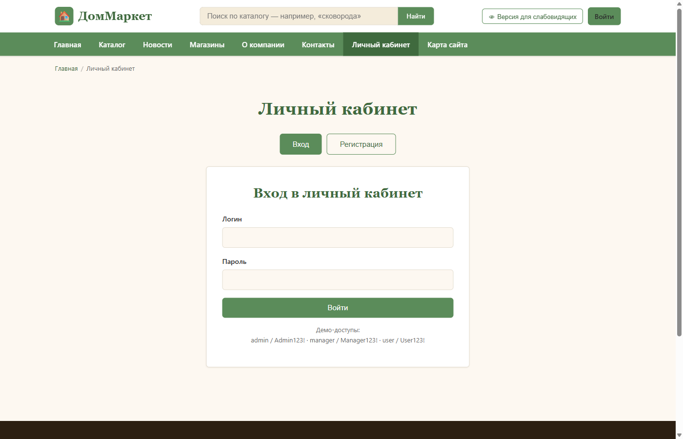
Рисунок 13 — Форма входа в личный кабинет
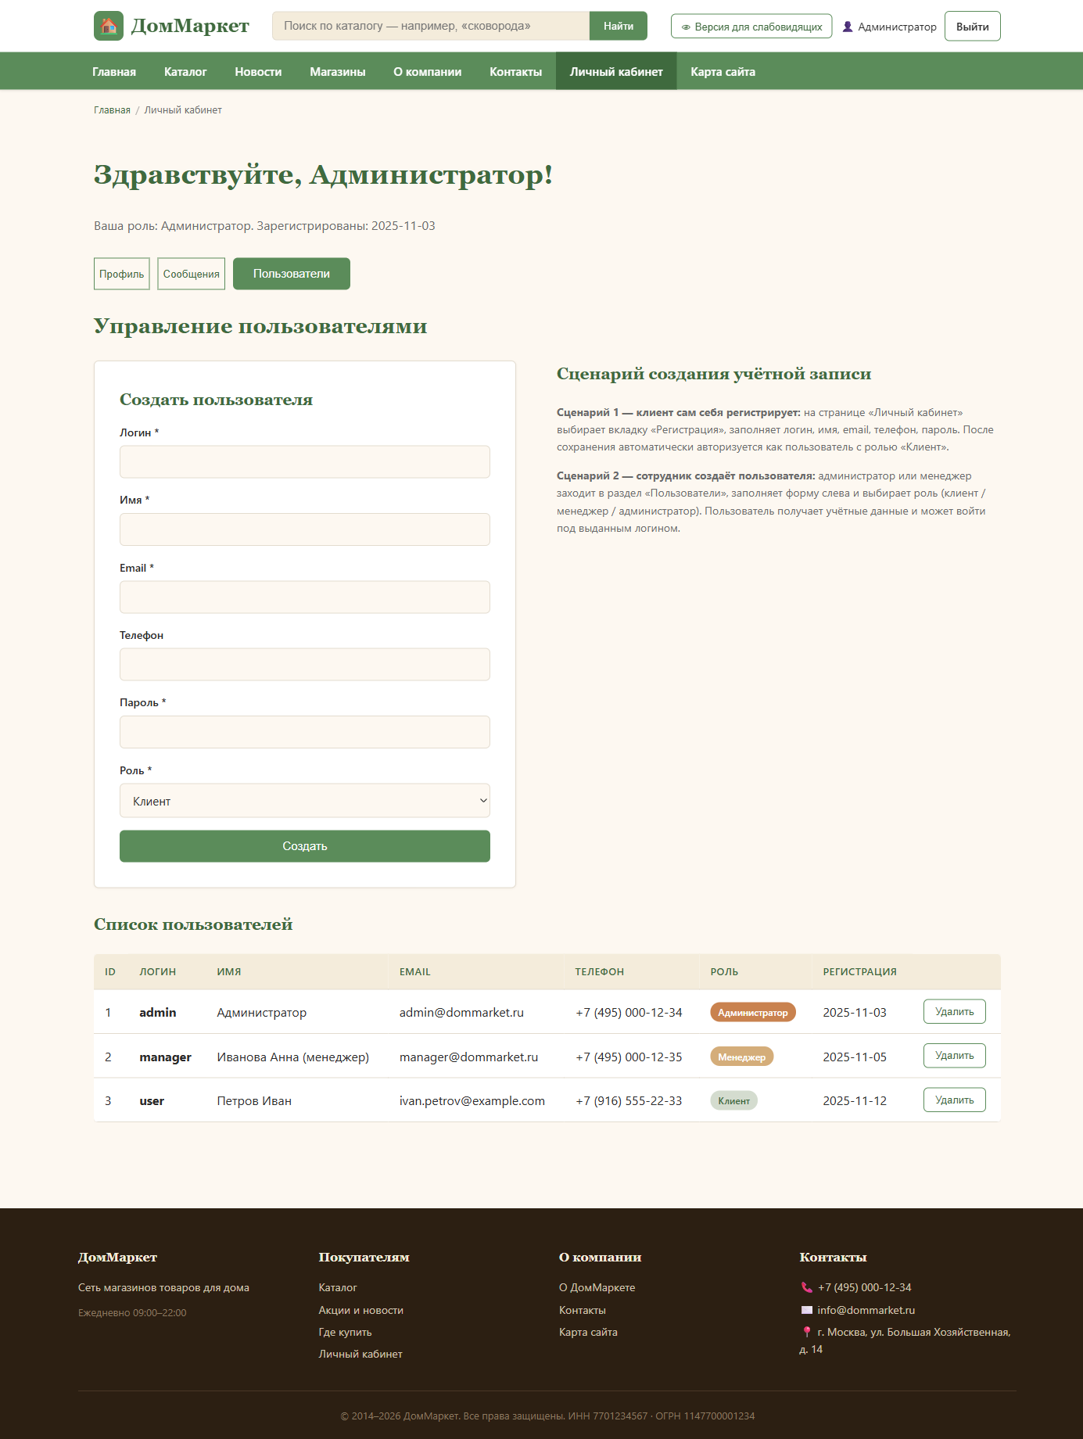
Рисунок 14 — Таблица пользователей — панель администратора
2.4 Выводы по разделу 2
В разделе 2 описан полный цикл проектирования и разработки: от выбора цветовой палитры до реализации ролевой модели. Сайт содержит 7 контентных страниц, 43 товара в каталоге, режим для слабовидящих и двусторонний чат. Все компоненты реализованы без сторонних фреймворков, что снижает зависимость от внешних библиотек и упрощает поддержку.
Реализованный стиль для слабовидящих соответствует требованиям ГОСТ Р 52872-2012: контраст 14,4:1, шрифт Arial 20 px, все ссылки подчёркнуты, без теней и анимаций.
Таблица 2 — Сформированные компетенции по разделу 2.
Полученные навыки | Содержание компетенции
Разработан дизайн сайта в двух темах (стандартная и для слабовидящих). Реализованы HTML/CSS/JS страницы с адаптивной вёрсткой. Внедрён механизм хранения и отображения контента через localStorage. | ПК-1: Способен создавать, редактировать и наполнять контентом информационные ресурсы
Спроектирован интерфейс с тремя ролями (admin / manager / user), реализован чат и форма обратной связи. Обеспечена адаптивность при ≤ 880 px. Реализованы пользовательские сценарии регистрации и управления учётными записями. | ПК-9: Способен разрабатывать интерфейсы информационных систем, обеспечивающие удобство взаимодействия пользователей с ИТ-сервисами

3. Поисковая оптимизация и продвижение сайта
3.1 Подбор семантического ядра
Семантическое ядро формируется из поисковых запросов целевой аудитории. Для «ДомМаркета» выделены три уровня частотности: высокочастотные (ВЧ, > 10 000 показов/мес.), среднечастотные (СЧ, 1 000–10 000) и низкочастотные (НЧ, < 1 000).
ВЧ-запросы: «магазин товаров для дома», «купить посуду», «текстиль для дома», «товары для кухни», «декор для дома». Продвижение по ВЧ требует высокого DA (domain authority) и значительных бюджетов на ссылочную массу — для нового сайта нереалистично в короткий срок.
СЧ-запросы: «купить кастрюлю с доставкой», «постельное бельё Москва», «органайзеры для хранения», «декоративные подушки купить», «коврики для ванной». Именно на этих запросах строится основная SEO-стратегия на первый год существования сайта.
НЧ-запросы: «текстиль для дома Москва Восток», «набор кастрюль нержавейка 5 предметов купить», «органайзер для кухонных приборов 40 см белый», «декоративная ваза керамика высокая синяя». НЧ-трафик конвертируется лучше ВЧ: пользователь с конкретным запросом находится ближе к покупке.
Инструменты подбора: Яндекс.Wordstat (ручной подбор по маскам), Google Keyword Planner, сервис Keys.so для анализа ключей конкурентов. Итоговое ядро в реальном проекте должно включать 500–2 000 запросов; для учебного проекта проработано 45 запросов в трёх кластерах.
3.2 Подбор страниц для продвижения
Каждая страница сайта соответствует определённой группе запросов. Главная страница продвигается по брендовым и общим запросам: «ДомМаркет», «магазин товаров для дома». Страница каталога — по коммерческим запросам с продуктовыми словами.
Страница каталога с фильтром по категории (catalog.html?cat=kitchen) продвигается по запросам категории «Кухня»: «посуда для кухни», «купить кастрюлю». Аналогично для остальных семи категорий.
Страница новостей (news.html) продвигается по информационным запросам: «акции на посуду», «скидки в магазине товаров для дома». Страница «Магазины» — по геозависимым запросам: «магазин товаров для дома Санкт-Петербург».
Страница «О компании» решает задачу E-E-A-T (Experience, Expertise, Authoritativeness, Trustworthiness): реквизиты ООО «ДомМаркет» (ИНН 7701234567, ОГРН 1147700001234), история с 2014 года, миссия — всё это повышает доверие поисковых систем к сайту.
3.3 Кластеризация запросов
Кластер 1 — коммерческие запросы. Пользователь намерен купить конкретный товар. Примеры: «купить набор кастрюль», «постельное бельё заказать», «органайзер для дома цена». Посадочные страницы: catalog.html и карточки категорий. CTA на странице: «Добавить в корзину» (в рамках ВКР — задел на следующий этап).
Кластер 2 — категорийные запросы. Пользователь ищет тип товаров без конкретной покупки. Примеры: «текстиль для дома», «товары для ванной комнаты», «посуда и кухонные аксессуары». Посадочные страницы: catalog.html с предвыбранным фильтром через параметр ?cat=N.
Кластер 3 — информационные запросы. Пользователь ищет советы, обзоры, рейтинги. Примеры: «как выбрать постельное бельё», «лучшие органайзеры для кухни 2025», «как обустроить детскую комнату». Посадочные страницы: news.html (блог с полезным контентом).
Разделение на кластеры позволяет не смешивать разные интенты на одной странице — это улучшает поведенческие факторы (время на сайте, глубина просмотра) и снижает показатель отказов.
3.4 SEO-анализ статей
На сайте размещено 6 статей в разделе «Новости и акции». Каждая статья структурирована по принципу перевёрнутой пирамиды: заголовок H1 с ключевым словом, лид-абзац, два подзаголовка H2, основной текст 600–900 слов, призыв к действию в финале.
Целевая плотность ключевых слов — 1–2% от объёма текста (рекомендация Яндекс). При тексте 800 слов ключевая фраза должна встречаться 8–16 раз включая морфологические варианты. Превышение 3% ведёт к фильтрам переоптимизации.
Оптимальная длина статьи для коммерческого сайта — 600–1 500 слов. Статьи короче 300 слов помечаются Google как thin content. Для раздела новостей «ДомМаркета» целевой объём — 700–1 000 слов на статью.
Структура LSI-запросов (Latent Semantic Indexing): к каждому материалу подбираются 5–10 семантически близких слов-синонимов и связанных терминов. Например, для статьи о постельном белье: ткань, хлопок, сатин, плотность нитей, наволочка, пододеяльник, комплект.
3.5 SEO-оптимизация интернет-страниц
Тег <title> каждой страницы уникален и содержит ключевое слово ближе к началу. Формула: «{Ключевое слово} — ДомМаркет». Длина не превышает 60 символов. Пример для каталога: «Каталог товаров для дома — ДомМаркет».
Мета-тег description (160 символов) описывает содержимое страницы и содержит призыв к действию. Пример: «43 товара для кухни, ванной, спальни и детской. Фильтры по категории и цене. Доставка по Москве и России. Выбирайте прямо сейчас.» Description не влияет на ранжирование напрямую, но повышает CTR в выдаче.
Иерархия заголовков: каждая страница содержит ровно один H1, несколько H2 для основных секций и H3 внутри секций. H1 главной страницы: «Магазин товаров для дома — 12 000 товаров в 47 магазинах по России».
Alt-атрибуты изображений: все изображения товаров имеют alt с названием и кратким описанием. Пример: alt="Набор кастрюль нержавейка 5 предметов — ДомМаркет". Декоративные изображения имеют пустой alt="".
Разметка schema.org/Product добавлена к карточкам товаров в формате JSON-LD: name, description, image, offers/price, offers/availability. Это позволяет поисковикам выводить расширенные сниппеты с ценой в результатах поиска. Файл sitemap.xml в корне репозитория содержит все публичные URL сайта с тегами <lastmod> и <priority>.
3.6 Анализ юзабилити
Оценка юзабилити проведена по 5 из 10 эвристик Якоба Нильсена (Heuristic Evaluation), наиболее применимым к разработанному сайту.
Эвристика 1 — Видимость состояния системы. На сайте реализовано: активный пункт меню выделен цветом, кнопки при наведении меняют cursor и цвет (hover-эффект), форма обратной связи показывает уведомление об успешной отправке. Нереализовано: индикатор загрузки при фильтрации. Рекомендация для следующей итерации — добавить spinner.
Эвристика 2 — Соответствие системы и реального мира. Все термины понятны покупателю: «Каталог», «Магазины», «О компании», «Личный кабинет». Иконки в навигации дополняют текстовые подписи, а не заменяют их. Форма обратной связи использует слова «Имя», «Телефон», «Сообщение» вместо технических ID-полей.
Эвристика 3 — Управление и свобода пользователя. Из любого места сайта можно вернуться на главную через логотип. Фильтры каталога сбрасываются кнопкой «Сбросить фильтры». Страница 404 предлагает поиск и быстрые ссылки на популярные разделы.
Эвристика 4 — Согласованность и стандарты. Единый стиль кнопок, заголовков и карточек на всех страницах. Основные интерактивные элементы используют один и тот же цвет #5B8C5A. Подчёркивание ссылок — только при наведении (за исключением режима слабовидящих, где все ссылки подчёркнуты).
Эвристика 5 — Помощь при ошибках. Поля формы валидируются перед отправкой: под каждым полем с ошибкой появляется красное сообщение. Пример: «Введите корректный email-адрес» при неверном формате. Кнопка отправки блокируется до устранения всех ошибок.
3.7 Выводы по разделу 3
В разделе 3 описана полная SEO-стратегия: семантическое ядро, кластеризация, техническая оптимизация страниц и юзабилити-аудит по эвристикам Нильсена. Реализованные технические меры (title, description, alt, schema.org, sitemap.xml) создают базу для органического продвижения сайта.
Юзабилити-анализ выявил одну точку роста: отсутствие индикатора загрузки при фильтрации каталога. Остальные проверенные эвристики получили положительную оценку.
Таблица 3 — Сформированные компетенции по разделу 3.
Полученные навыки | Содержание компетенции
Сформировано семантическое ядро из трёх кластеров. Реализована on-page оптимизация: title, description, H1-H3, alt, schema.org/Product, sitemap.xml. Проведён SEO-анализ шести статей раздела новостей. | ПК-1: Способен создавать, редактировать и наполнять контентом информационные ресурсы
Выполнена эвристическая оценка юзабилити по 5 критериям Нильсена. Выявлены сильные стороны интерфейса и одна точка роста. Страница 404 спроектирована с учётом UX-принципов восстановления после ошибок. | ПК-9: Способен разрабатывать интерфейсы информационных систем, обеспечивающие удобство взаимодействия пользователей с ИТ-сервисами

Заключение
В ходе производственной практики разработан учебный веб-сайт сети магазинов товаров для дома «ДомМаркет». Проект реализован на HTML5, CSS3 и JavaScript без использования фреймворков и CMS, данные хранятся в localStorage, хостинг — GitHub Pages.
Сайт включает 7 контентных страниц и 2 служебных. Каталог содержит 43 товара в 8 категориях с фильтрацией по категории, цене и скидке, а также полнотекстовым поиском. Реализованы: лента новостей, карточки 7 магазинов сети в 7 городах, форма обратной связи и модуль личного кабинета с тремя ролями.
Выполнены требования ГОСТ Р 52872-2012 по доступности: реализован переключаемый режим для слабовидящих с контрастностью 14,4:1, шрифтом Arial 20 px и подчёркиванием всех ссылок. Сайт адаптирован для мобильных устройств (breakpoint ≤ 880 px).
Составлена документация: техническое задание по ГОСТ 34.602-2020, SEO-стратегия с семантическим ядром из трёх кластеров, юзабилити-оценка по эвристикам Нильсена.
Результаты практики подтверждают формирование компетенций ПК-1 (создание и наполнение информационных ресурсов) и ПК-9 (разработка удобных интерфейсов). Сайт размещён на GitHub Pages и готов к демонстрации. Следующий этап ВКР — интеграция с серверной базой данных и реализация корзины и онлайн-оплаты.

Список используемых источников и литературы
1. ГОСТ Р 52872-2017. Интернет-ресурсы и другая информация, представленная в электронно-цифровой форме. Требования доступности для людей с инвалидностью. — М.: Стандартинформ, 2017.
2. ГОСТ 34.602-2020. Информационные технологии. Комплекс стандартов на автоматизированные системы. Техническое задание на создание автоматизированной системы. — М.: Стандартинформ, 2020.
3. ГОСТ Р ИСО/МЭК 25010-2015. Системная и программная инженерия. Требования и оценка качества систем и программного обеспечения. — М.: Стандартинформ, 2016.
4. Федеральный закон от 27.07.2006 № 152-ФЗ «О персональных данных». — М.: Собрание законодательства РФ, 2006.
5. W3C. Web Content Accessibility Guidelines (WCAG) 2.1. — W3C Recommendation, 2018. URL: https://www.w3.org/TR/WCAG21/
6. Нильсен Я. Веб-дизайн: книга Якоба Нильсена / Пер. с англ. — СПб.: Символ-Плюс, 2006. — 512 с.
7. Кирсанов Д. Веб-дизайн. — СПб.: Символ-Плюс, 1999. — 376 с.
8. MDN Web Docs. HTML: HyperText Markup Language. — Mozilla Foundation, 2024. URL: https://developer.mozilla.org/ru/docs/Web/HTML
9. MDN Web Docs. CSS: Cascading Style Sheets. — Mozilla Foundation, 2024. URL: https://developer.mozilla.org/ru/docs/Web/CSS
10. MDN Web Docs. JavaScript. — Mozilla Foundation, 2024. URL: https://developer.mozilla.org/ru/docs/Web/JavaScript
11. GitHub Docs. GitHub Pages. — GitHub Inc., 2024. URL: https://docs.github.com/en/pages
12. Яковлев А. SEO на практике: продвижение сайтов в поисковых системах. — М.: Питер, 2022. — 320 с.
13. Ашманов И., Иванов А. Оптимизация и продвижение в поисковых системах. — СПб.: Питер, 2021. — 464 с.
14. Habr. Семантическое ядро: как правильно подобрать ключевые слова для сайта. — URL: https://habr.com/ru/articles/seo/
15. Schema.org. Product — structured data specification. URL: https://schema.org/Product

Приложение
Приложение А — Исходные данные проекта
Таблица А.1 — Учётные записи тестовой среды сайта «ДомМаркет»
Роль | Логин | Пароль | Описание
Администратор | admin | Admin123! | Полный доступ, управление пользователями
Менеджер | manager | Manager123! | Иванова Анна — ведение чата с клиентами
Клиент | user | User123! | Петров Иван — просмотр каталога и чат

Приложение Б — Ссылки на размещённый проект
Ресурс | URL
Репозиторий GitHub | https://github.com/SerebrennikovDV/dommarket
Сайт на GitHub Pages | https://serebrennikovdv.github.io/dommarket/

Приложение В — Экономическая эффективность
Оценка экономической эффективности учебного проекта строится на сравнении затрат на разработку с рыночной стоимостью аналогичного продукта. Разработка велась силами одного студента в течение 56 рабочих дней практики.
Рыночная стоимость разработки аналогичного сайта (корпоративный сайт, 7 страниц, адаптивная вёрстка, модуль личного кабинета, версия для слабовидящих) по ценам фриланс-платформ (FL.ru, Kwork) составляет 50 000–120 000 рублей. Разработка в рамках практики: 0 рублей прямых затрат (инструменты бесплатны: VS Code, GitHub Pages, Google Fonts).
Потенциальный эффект от внедрения полноценной версии сайта в реальной торговой сети (при конверсии 2% от органического трафика 1 000 визитов/мес. и среднем чеке 2 500 рублей): 20 заказов × 2 500 ₽ = 50 000 ₽/мес. Это условная оценка для демонстрации потенциала инструмента.
Приложение Г — Краткий план SEO-продвижения
Месяц 1–2: техническая оптимизация (title, description, alt, schema.org, sitemap.xml), регистрация в Яндекс.Вебмастере и Google Search Console, проверка индексирования.
Месяц 3–4: создание 6 SEO-статей под информационные запросы кластера 3 (объём 700–1 000 слов каждая), наращивание внутренней перелинковки.
Месяц 5–6: работа со ссылочной массой — регистрация в тематических каталогах, получение первых внешних ссылок с региональных СМИ через пресс-релизы об акциях.
Месяц 7–12: анализ позиций в Яндекс и Google по СЧ-ключам, корректировка контента под запросы с CTR < 3%, запуск ретаргетинговых кампаний в Яндекс.Директ по посетителям каталога.

